Šachová akademie VŠTE, z.s.

PŘÍMĚSTSKÝ ŠACHOVÝ TÁBOR

2022

Závazná přihláška

Pořádání příměstského šachového tábora podporují

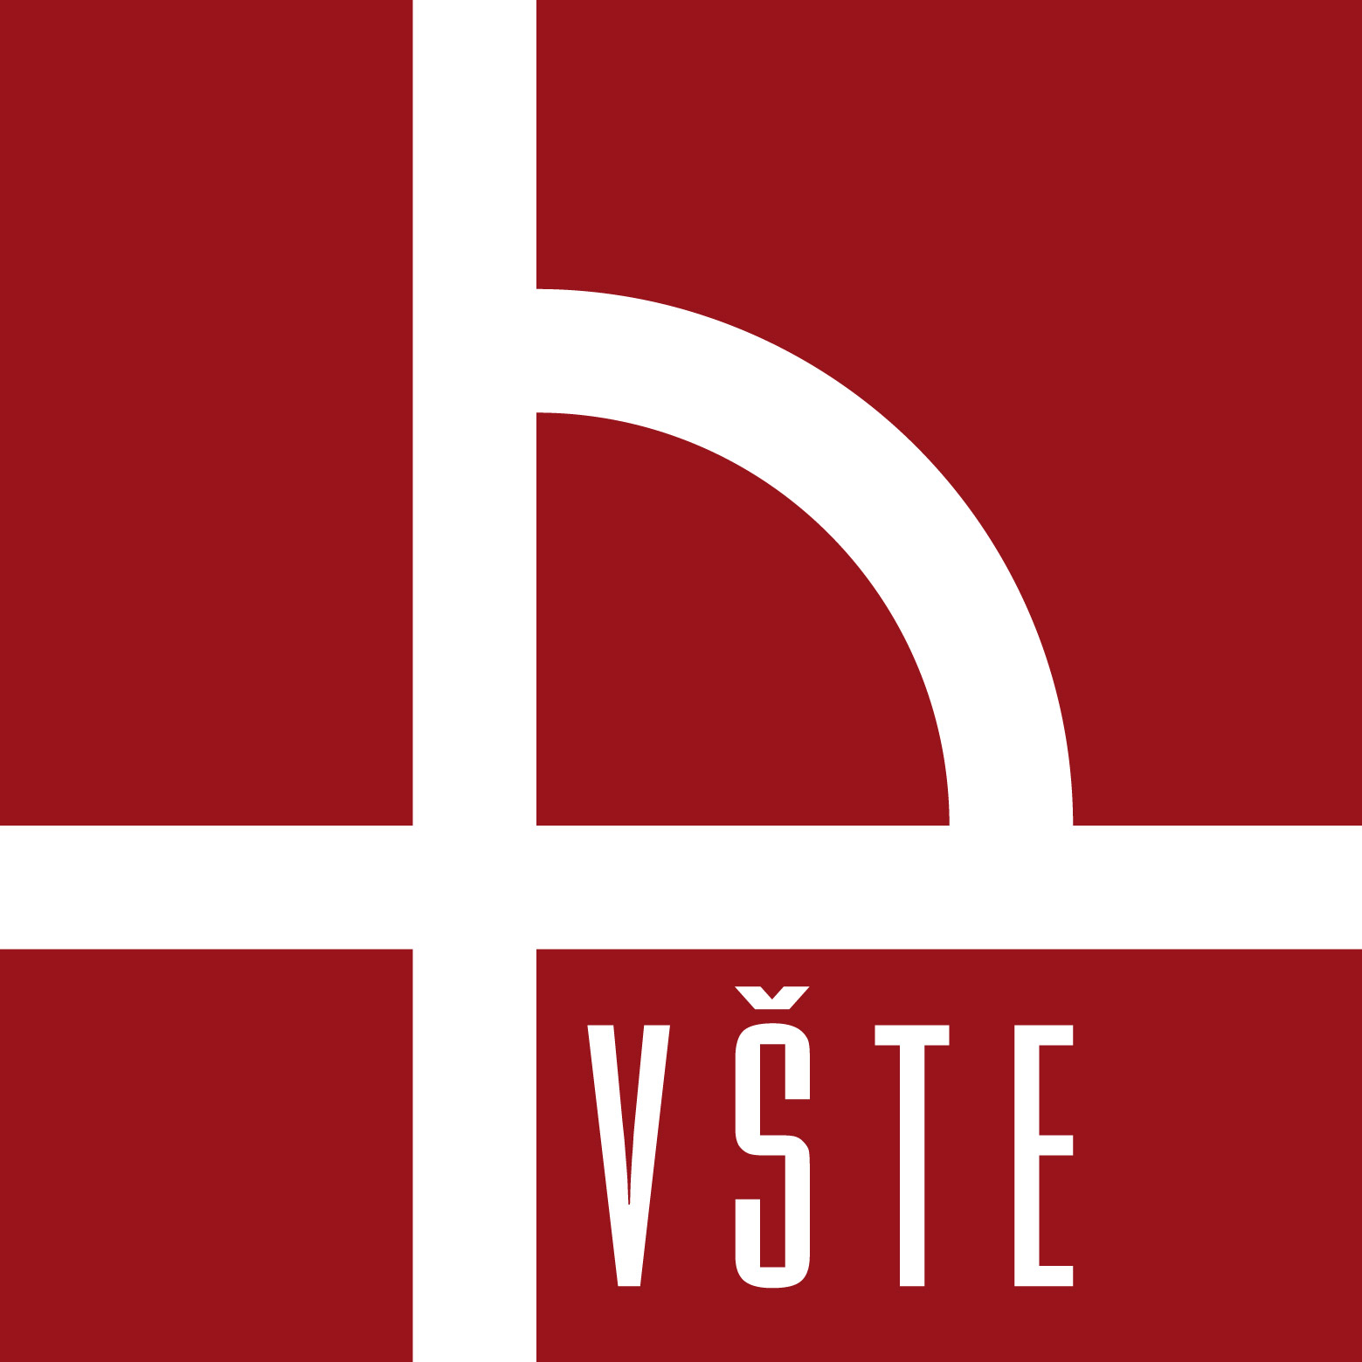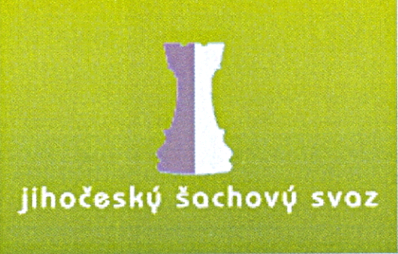

VŠEOBECNÉ POKYNY
pro účastníky šachového tábora

- Pro děti je připraven bohatý program, který zahrnuje trénink šachu, přednášky, tvořivé
a sportovní aktivity, výlety i hry. Program bude průběžně přizpůsobován dle počasí. Otevírací doba tábora je od 8 hod do 16,00 hodin.

- Zahájení příměstského tábora bude v pondělí 18.7.2022 v 8 hodin v šachové klubovně VŠTE, Okružní 517/10, 370 01 České Budějovice, místnost E3 v prvním patře budovy E.
V ostatní dny může být místo a hodina nástupu i odchodu přizpůsobena programu. O této změně budou děti informovány v den nástupu na tábor nebo vždy den předem. Ukončení šachového tábora bude v pátek 22.7.2021 v 15 hod na místě určeném organizátorem.

- Zasláním závazné přihlášky je dítě přihlášeno na tábor. Přihlášku můžete zaslat např. naskenovanou v pdf e-mailem. Po zaslání přihlášky s Vaším dítětem počítáme, o přijetí dítěte do tábora Vás bez zbytečného odkladu vyrozumíme.

- Přihlášku prosím zašlete nejpozději do 10.7.2022, později pouze po dohodě.

- Cena tábora je 1850 Kč. Úhradu tábora je nutné provést na účet v UniCredit Bank Czech Republic and Slovakia, a.s., číslo účtu: 1026255006 / 2700. V ceně tábora je zahrnuta výuka, dohled, stravování (svačina, oběd, svačina, pití). Není zahrnuto jízdné v případě výletu a vstupné.

- Při nástupu na tábor je nutno odevzdat kompletně vyplněné a podepsané prohlášení zákonných zástupců dítěte včetně všech formulářů. Bez vyplněných dokumentů nemůže být dítě na tábor přijato.

- Vybavení dítěte: pohodlné oblečení dle počasí, oblečení na převlečení, přezůvky, pokrývka hlavy, pláštěnka, láhev s pitím /během dne možnost doplnění pití/, malý obnos peněz.

- Za případné škody, které dítě způsobí, bude Šachová akademie, z. s. požadovat náhradu.
Za finanční hotovost, mobily, tablety, notebooky, fotoaparáty neručíme. Tablety, mobily, notebooky a podobné zařízení na tábor nepatří. V případě potřeby Vám zatelefonuje vedoucí.

- Další informace o průběhu tábora Vám poskytne předseda Šachové akademie

- Ing. Rudolf Černík,

- tel.: 604 104 593, e-mail: cernikr@volny.cz.

ZÁVAZNÁ PŘIHLÁŠKA
na příměstský tábor

Jméno a příjmení dítěte ………………………………………………………………………….. Datum narození ………………………………………………………………………………….
Bydliště …………………………………………………………………………………………..
Zdravotní pojišťovna ……………………………………………………………………………
Jméno a příjmení matky …………………………………………………………………………
Telefon …………………………………………………………………………………………..
Jméno a příjmení otce ……………………………………………………………………………
Telefon …………………………………………………………………………………………..
E-mail rodičů ……………………………………………………………………………………
Upozornění na zvláštnosti dítěte…………………………………………………………………
………………………………………………………………………………………………………………………………………………………………………………………………………………………………………………………………………………………………………………

Přihlašuji své dítě na příměstský tábor. Dítě se může plně zúčastnit táborového programu, a to
i z hlediska zdravotního.

Souhlasím se zpracováním osobních údajů za účelem zajištění organizace, bezpečnosti a zdraví účastníků tábora.

ANO □ NE □

V _________________________ dne _____________

_______________________________
podpis rodičů nebo zákonného zástupce

PROHLÁŠENÍ ZÁKONNÝCH ZÁSTUPCŮ DÍTĚTE

Prohlašuji, že ošetřující lékař nenařídil mému dítěti:
Jméno a příjmení dítěte: ……………………………………………………………………….
Datum narození: ………………………………………………………………………………..
Bytem: …………………………………………………………………………………………

změnu režimu, dítě nejeví známky akutního onemocnění (průjem, horečka, kašel, dušnost, náhlá ztráta chuti a čichu apod.) a ve 14 kalendářních dnech před zahájením příměstského tábora nepřišlo do styku s fyzickou osobou nemocnou infekčním onemocněním nebo podezřelou z nákazy ani mu není nařízeno karanténní opatření. V případě, že se u dítěte objeví v průběhu příměstského tábora příznaky výše uvedených onemocnění nebo přijde-li do styku
s osobou nemocnou infekčním onemocněním, oznámím tuto skutečnost neprodleně
Ing. R. Černíkovi, tel.: 604 104 593, e-mail: cernikr@volny.cz.

Prohlašuji, že jsem byl/a seznámen/a s vymezením osob s rizikovými faktory a s doporučením, abych zvážil/a tyto rizikové faktory při rozhodování o účasti na příměstském táboře.

Jsem si vědom/a právních následků, které by mě postihly, kdyby toto mé prohlášení bylo nepravdivé.

Zdravotní omezení a léky, které dítě užívá:
………………………………………………………………………………………………………………………………………………………………………………………………………………………………………………………………………………………………………………

V ……………………….. | dne…………………………………………

_______________________________________
podpis rodičů nebo zákonných zástupců dítěte

Toto prohlášení ne starší než jeden den odevzdejte prosím v den nástupu dítěte na tábor.

VYMEZENÍ OSOB S RIZIKOVÝMI FAKTORY

Ministerstvo zdravotnictví stanovilo pro osoby m.j. následující rizikové faktory:
1. Věk nad 65 let s přidruženými chronickými chorobami.
2. Chronické onemocnění plic (zahrnuje i středně závažné a závažné astma bronchiale) s dlouhodobou systémovou farmakologickou léčbou.
3. Onemocnění srdce a/nebo velkých cév s dlouhodobou systémovou farmakologickou léčbou např. hypertenze. 4. Porucha imunitního systému, např. a) při imunosupresivní léčbě (steroidy, HIV apod.), b) při protinádorové léčbě, c) po transplantaci solidních orgánů a/nebo kostní dřeně,
5. Těžká obezita (BMI nad 40 ).
6. Farmakologicky léčený diabetes mellitus.
7. Chronické onemocnění ledvin vyžadující dočasnou nebo trvalou podporu/náhradu funkce ledvin (dialýza).
8. Onemocnění jater (primární nebo sekundární).

Do rizikové skupiny patří osoba, která naplňuje alespoň jeden bod uvedený výše nebo pokud některý z bodů naplňuje jakákoliv osoba, která s ní žije ve společné domácnosti.

Souhlas
s fotografováním a zveřejněním materiálů

Souhlasím s tím, aby mé dítě bylo fotografováno a natáčeno na video. Souhlasím s uveřejněním pořízených fotografií či videa pro potřeby organizátorů tábora (např. fotografie na webových stránkách apod.) Jde pouze o propagační účely.
ANO □ NE □

ODCHOD DÍTĚTE Z TÁBORA

Dítě bude odcházet samo po ukončení tábora bez doprovodu dospělé osoby.
ANO □ NE □

V ……………………….. | dne……………………………

Jméno a příjmení zákonného zástupce (rodičů):

__________________________
Podpis zákonného zástupce

Předběžný časový harmonogram
příměstského tábora

8.00 hod zahájení tábora
8.00 – 10.00 hod dopolední blok programu
10.00 – 10.30 hod svačina
10.30 – 12.30 hod druhý dopolední blok
12. 30 – 13.30 hod oběd
14.00 hod zahájení odpoledního bloku aktivit
16.00 hod ukončení odpoledního bloku

Č. Budějovice 15.6.2022

